编号

南京航空航天大学

毕业论文

题 目 | 转子碰摩故障动力学模型与  碰摩故障智能诊断研究

学生姓名 | 李飞
学 号 | 070230113
学 院 | 民航学院
专 业 | 民航机电工程
班 级 | 0702301
指导教师 | 陈果 副教授
二〇〇六年六月

转子碰摩故障动力学模型与
碰摩故障智能诊断研究

摘要
航空发动机是典型的旋转机械，旋转机械是工业部门中应用最为广泛的一类机械设备，转子系统作为旋转机械的核心部分，在电力、能源、交通、国防以及石油化工等领域中发挥不可替代的作用，旋转机械常常由于出现各种不同的故障而影响其正常和有效的运转，从而导致重大的经济损失。因此，对旋转机械故障机理分析和研究是非常必要的。
转静子之间的碰摩是旋转机械如航空发动机普遍存在的现象，因此对其研究具有重要的意义。本论文首先建立了Jeffcott转子碰摩力学模型，然后运用四阶龙格库塔法进行求解，利用MATLAB编程实现在转子碰摩数值仿真界面图中改变系统参数，达到研究转静碰摩所出现的周期、拟周期和混沌的动力学特征的目的，同时保存结果并频段提取得到仿真样本，然后用这些仿真样本进行神经网络训练，最后利用DH5922动态信号测试分析系统软件从ZT-3型多功能转子模拟实验台上采集的数据，通过频段提取特征得到测试样本，用这些测试样本来测试已经训练好的神经网络。测试结果表明，仿真样本训练的神经网络对试验样本具有很好的泛化能力，为航空发动机转子系统碰摩故障智能诊断的提供了重要依据。
关键词：航空发动机， 碰摩， 故障诊断，神经网络，动力学特征

Studying on rotor rub dynamic model and rub fault intelligent diagnosis

Abstract
The aero-engine is the typical rotatory machinery, which is a machinery equipment used most broadly in industry. Rotor system is hard core of rotatory machinery and it plays an irreplaceable role in fields such as electric power, energy sources, traffic, national defense, and petrochemical industry, etc. Rotatory machinery often appears all kinds of different troubles which affect the normal and effective operation of rotatory machinery, thus cause the great economic losses. Therefore it is very essential to analyze and study the fault mechanism of rotatory machinery.
The rotor-to-stator rub is a ubiquitous phenomenon in rotatory machinery like aero-engine. In this paper, firstly, a Jeffcott rotor rub dynamic model is set up, and the Runge-Kutta Method is used to obtain the quantitative results; Secondly, to change system parameters in order to reveal dynamic characteristics of periodic, quasi-periodic and chaos. Thirdly, to save the numerical results and extract Frequency characteristics so as to gain simulated samples. Fourthly, to use this simulated samples to train neural network. Finally, to uses the software of DH5922 dynamic signal test and analysis to gather data from ZT-3 type multi-functional rotor simulation test desk, and extract characteristics in different Multiple-Frequency to obtain test samples which will be test the network having been trained successfully. Testing results show that the network having been trained by simulated samples has good generalization capacity for trial samples. So this paper supplies an important method for fault intelligent diagnosis of aero-engine rotor system.
Keywords： Aero-engine; Rub; Fault diagnosis; Neural network; Dynamic characteristics.

目录

摘要 i

Abstract ii

目录 iii

第一章 绪 论 1
1．1 研究的目的和意义 1
1．2 研究的现状 1
1．3 本文研究的工作 2

第二章 建立单转子碰摩力学模型 3
2.1 局部碰摩的转子微分方程 3

第三章 非线性微分方程求解 5
3.1龙格库塔法（R-K）简介 5
3.2. 局部碰摩数值计算的MATLAB程序 5

第四章 系统参数变化对碰摩的影响及相应的界面图 7
4.1界面图简介： 7
4.2系统参数变化对碰摩的影响及相应的界面图 8
4.2.1静子刚度对碰摩的影响 9
4.2.2激励频率对碰摩转子系统响应的影响 13
4.2.3偏心量对碰摩转子系统响应的影响 16
4.2.4 阻尼比对碰摩转子系统响应的影响 18
4.2.5摩擦系数对碰摩转子系统响应的影响 18
4.2.6 摩擦系数、阻尼比、频率比以及刚度比变化时对碰摩转子系统响应的影响 20

第五章 神经网络诊断模型 21
5.1神经网络诊断模型的目的和意义 21
5.2 神经网络诊断模型界面图 21
5.3 样本的来源 22
5.3.1训练样本的来源 22
5.3.2 测试样本的来源 24
5.4神经网络测试结论 26

第六章 利用ZT-3型转子振动模拟实验台进行碰摩实验 27
6.1 ZT-3型转子振动模拟实验台介绍 27
6.2 碰摩实验的操作步骤 27
6.3.结果分析 28

第七章 结 论 29

致 谢 30

参 考 文 献 31

附 录 32

第一章 绪 论

1．1 研究的目的和意义
在转子系统中，随着对旋转机械高转速高效率的要求，以及为了提高旋转机械的输出功率，
转子和静子之间的间隙越来越小，从而导致转静子之间的碰撞和摩擦的可能性增大，即发生
碰摩的可能性增大，而转子质量的不平衡，转子弯曲，转子不对中，使动静碰摩故障更容易
出现。带有碰摩故障的转子系统是分段线性刚度的非线性振动系统，具有丰富的非线性动力
学现象。碰摩发生时先是局部碰摩，这时在一个周期内转子和静子发生一次或数次碰摩，转
轴内产生不断变化的应力，在某些条件下产生复杂的非线性运动，而且局部摩擦的不断加剧
最后导致整周摩擦，剧烈振动使得机器无法正常工作。而且摩擦伴随着转静子元件在接触过
程中的相对运动，碰摩转子中动静表面间的相对切向速度很高，法向力也很大，因而在很短
的时间内，摩擦引起的破坏效应是极其强烈的，可能在几秒钟内对部件造成破坏。当转静子
以相对较高的接近速度发生瞬时碰撞时就会产生撞击，撞击产生一个瞬态响应。由于转静部
件接触，机械结构的运动状态和动力学特征发生改变。而且碰摩的附加效应会使转轴以一个
弯曲形状转动，引起转轴刚度的硬化，这将导致转子系统刚度的增大和固有频率的少许增加，
另外，碰摩会使转静子的间隙增大，轴承支承摩损，叶片折断甚至整个机械破坏失效，转静
子碰摩除了引起摩损和热效应外，更严重地会引发与静子持续接触的转轴反进动，在这种不
稳定的运动形态中，接触面上有很大的法向力和摩擦力，导致转子的反向涡动不收敛反向涡
动迅速提高，几秒钟内就能迅速引起旋转机械的严重损坏，引发一系列危及环境和生命的灾
难性事故^{[1]}。因此，对航空发动机转子故障机理分析和研究是非常必要的。

1．2 研究的现状
国内外的科技工作者对转子系统的故障机理及其非线性动力学特性做了大量的研究^{[1]}，已发表了不少的论文。其中对碰摩故障转子系统以及耦合故障转子系统也有大量的研究，并取得了不小的成果。对于约束微分系统，Muszynska于1983年应用动量守恒定律对碰摩问题进行研究，建立了一个较为完备的约束微分系统的碰摩力学模型，并于1989年在该模型中引入弹性恢复系数表示碰摩期间的能量损失，完善了该模型。袁慧群提出了具有非线性接触力、
非线性摩擦力和非线性碰摩力的多种非线性碰摩力学模型，等等。许多国内外的学者对碰摩转子动力学建模方面作出了大量的研究并取得了很大的成就；另一方面碰摩转子动力学特性方面也有大量的研究成果：建立动力学模型，考虑油膜力、陀螺力矩等因素的影响，来研究转子的周期、拟周期、分岔和混沌等动力学特征；在碰摩转子故障诊断方面，臧朝平等通过对转子局部碰摩故障的规律分析，结合碰摩故障的模糊诊断、灰色关联诊断以及神经网络模型诊断的方法，提出了新的转子碰摩故障模拟试验系统，刘献栋、李其汉利用小波变换对转静子早期碰摩故障进行诊断，通过对碰摩故障的仿真结果利用D20小波进行波形分解，利用高斯小波进行小波变换，发现小波变换不仅可对早期碰摩进行准确诊断，还可以准确诊断进入、脱离碰摩的位置^{[1]}，等等，许多国内外学者对碰摩转子故障诊断做了大量的研究并取得不小的成果。

1．3 本文研究的工作
本论文首先建立Jeffcott转子碰摩力学模型^{[2]}，然后运用四阶龙格库塔法进行求解，利用MATLAB编程实现在转子碰摩数值仿真界面图中改变系统参数，达到研究转静碰摩所出现的周期、拟周期和混沌的动力学特征的目的，同时保存结果并频段提取得到仿真样本，然后用这些仿真样本进行神经网络训练，最后利用DH5922动态信号测试分析系统软件从ZT-3型多功能转子模拟实验台上采集的数据，通过频段提取特征得到测试样本，用这些测试样本来测试已经训练好的神经网络。最后得到对试验样本或者测试样本具有很好泛化能力的神经网络，对航空发动机碰摩故障转子的智能诊断提供重要的依据。

第二章 建立单转子碰摩力学模型
转子与静子的碰摩可以分为4个阶段，依次为初始撞击、粘着与滑动抖振相互作用的碰摩、伴随转子自由振动的撞击和分离阶段。根据碰摩接触的物理条件，按接触面积分为整圈碰摩，偏摩，点碰摩和偏摩和点碰摩的混合碰摩四种类型，除整圈碰摩外，其他碰摩都称为局部碰摩。碰摩四阶段中，其中每一个阶段所展示的物理现象是不同的, 而有些碰摩现象仅包含其中的部分阶段。在本文的分析中对实际的系统作了一些简化。由于碰撞发生的时间间隔非常短, 碰撞时定子的变形假定为线性变形。转子与定子的摩擦符合库仑定律, 即摩擦力与接触面的正向作用力成正比。

2.1 局部碰摩的转子微分方程
所分析的模型为一Jeffcott转子, 如图2.1.1 所示。在转盘处的等效集中质量为m , 四周由定子静件封闭，设转静件碰摩刚度为Kr, 支承为刚性铰支，转子与支承之间为无质量弹性轴段。
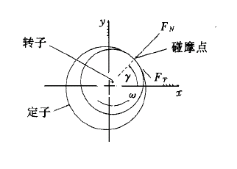
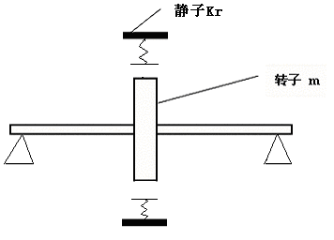
图2.1.2 碰摩力示意图
图2.1.1 碰摩转子系统简图

碰摩力示意图如图2.1.2所示。设转盘处的径向位移坐标为x , y 。$δ$ 是转子和定子间隙，转静件摩擦符合库仑摩擦定律，r 是转子沿径向位移。从而，在转子位移较小时，即$δ>$ $r=\sqrt{x^{2}+y^{2}}$时。 碰摩尚未发生。
由牛顿第二定律建立转子微分方程^{[3]}：
$\left\{\begin{matrix}m\frac{{\text{dx}}^{2}}{{\text{dt}}^{2}}(x+e\text{cos}\text{wt})=−\text{kx}−c\frac{\text{dx}}{\text{dt}}+\text{Fx} \\ m\frac{{\text{dy}}^{2}}{{\text{dt}}^{2}}(y+e\text{sin}\text{wt})=−\text{ky}−c\frac{\text{dy}}{\text{dt}}+\text{Fy}\end{matrix}\right.$ （1）
整理得
$\left\{\begin{matrix}\frac{{\text{dx}}^{2}}{{\text{dt}}^{2}}+\frac{c}{m}\frac{\text{dx}}{\text{dt}}+\frac{k}{m}x={\text{ew}}^{2}\text{cos}\text{wt}+\frac{\text{Fx}}{m} \\ \frac{{\text{dy}}^{2}}{{\text{dt}}^{2}}+\frac{c}{m}\frac{\text{dy}}{\text{dt}}+\frac{k}{m}y={\text{ew}}^{2}\text{sin}\text{wt}+\frac{\text{Fy}}{m}\end{matrix}\right.$ （2）
式中:c 为旋转轴本身的阻尼系数；k 为刚度系数；Fx， Fy 分别为碰摩力在x 和y 方向上的分量，$w$为转子旋转角频率。e为转子中心与质心的距离。
又$r=\sqrt{x^{2}+y^{2}}$
（1）当$δ>r$时，有 $\left\{\begin{matrix}\text{Fx}=0 \\ \text{Fy}=0\end{matrix}\right.$
（2）当，$δ<r$时。则根据图2.1.2，求Fx，Fy如下：
由图2.1.2可知
$$\text{Fn}=\text{Kr}(r−δ), \text{Ft}=μ∗\text{Pn}=μ\text{Kr}(r−δ)$$
$\text{Fx}=−\text{Fn}\text{cos}\text{wt}+\text{Ft}\text{sin}\text{wt}=−\text{Kr}(r−δ)\frac{x}{r}+μ\text{Kr}(r−δ)\frac{y}{r}=\text{Kr}(1−\frac{δ}{r})(−x+μy)$ （3）
$\text{Fy}=−\text{Fn}\text{sin}\text{wt}−\text{Ft}\text{cos}\text{wt}=−\text{Kr}(t−δ)\frac{y}{r}−μ\text{Kr}(r−δ)\frac{x}{r}=\text{Kr}(1−\frac{δ}{r})(−y−μx)$ （4）
式中$μ$为摩擦因数，Fn，Ft是转子与定子的碰摩力在转子切向与径向的分量。

第三章 非线性微分方程求解

3.1龙格库塔法（R-K）简介
根据中值定律，有
$$y(x_{i+1})−y(x_{i})=(x_{i+1}−x_{i})y'(ε)=\text{hf}(ε,y(ε)),ε∈(x_{i},x_{i+1})$$
由此可见，各种求值方法本质上都是对平均斜率进行近似，误差较大，据此推断，适当选取诺干点上的斜率值进行加权平均，则可构造出高精度的数值计算公式，龙格库塔法（简称R-K法）的基本思想就是据此采用基于泰勒展开式的特定系数法建立计算公式^{[3]}。
$∴$ 由（2）式
令 $\left\{\begin{matrix}x_{1}=x \\ x_{2}=\frac{{\text{dx}}_{1}}{\text{dt}} \\ x_{3}=t\end{matrix}\right.$ $⇒$$\left\{\begin{matrix}\frac{{\text{dx}}_{1}}{\text{dt}}=x_{2} \\ \frac{{\text{dx}}_{2}}{\text{dt}}={\text{ew}}^{2}\text{cos}({\text{wx}}_{3})+\frac{\text{Fx}}{m}−\frac{c}{m}x_{2}−\frac{k}{m}x_{1} \\ \frac{{\text{dx}}_{3}}{\text{dt}}=1\end{matrix}\right.$ （5）
由（3）式
再令$\left\{\begin{matrix}x_{4}=y \\ x_{5}=\frac{{\text{dx}}_{4}}{\text{dt}}=\frac{\text{dy}}{\text{dt}}\end{matrix}\right.⇒\begin{aligned}\left\{\begin{matrix}\frac{{\text{dx}}_{4}}{\text{dt}}=x_{5} \\ \frac{{\text{dx}}_{5}}{\text{dt}}={\text{ew}}^{2}\text{sin}({\text{wx}}_{3})+\frac{\text{Fy}}{m}−\frac{c}{m}x_{5}−\frac{k}{m}x_{1}\end{matrix} | \right.\end{aligned}$ （6）
对于上面建立的运动微分方程（1）,首先转化为x= f (x )形式的一阶微分方程组, 然后应用四阶龙格-库塔方法进行数值积分。为了保证得到一个稳定的解及避免在积分至刚度分段线性连接处发生数值不收敛,必须选用较小的积分步长。为了得到一个稳定解一般需要长时间的计算。对于阻尼较大呈现强稳定特性的运动,有时几百个周期以后即可得到稳定解，而对一些稳定较慢的运动,常常需要几千个周期。

3.2. 局部碰摩数值计算的MATLAB程序
function FUN=rk4522(t,x)
%定义初始参数
global f m znb u e d l beta w1 w n k kr c nT t0
r=sqrt(x(1)^2+x(4)^2);
if sqrt(x(1)^2+x(4)^2)<d
fx=0;
fy=0;
else
fx=kr*(1-d/sqrt(x(1)^2+x(4)^2))*(-x(1)+u*x(4));
fy=kr*(1-d/sqrt(x(1)^2+x(4)^2))*(-x(4)-u*x(1));
end
FUN=[x(2);...
e*(w^2)*cos(w*x(3))-c/m*x(2)-k/m*x(1)+fx/m;...
1;...
x(5);...
e*(w^2)*sin(w*x(3))-c/m*x(5)-k/m*x(4)+fy/m;...

第四章 系统参数变化对碰摩的影响及相应的界面图

4.1界面图简介：
仿真界面^{[4]}是通过Matlab中的guide指令以及编程实现的，该界面模拟碰摩的响应特征，能快速便捷反映系统响应的变化随系统参数的变化情况，界面图如下：
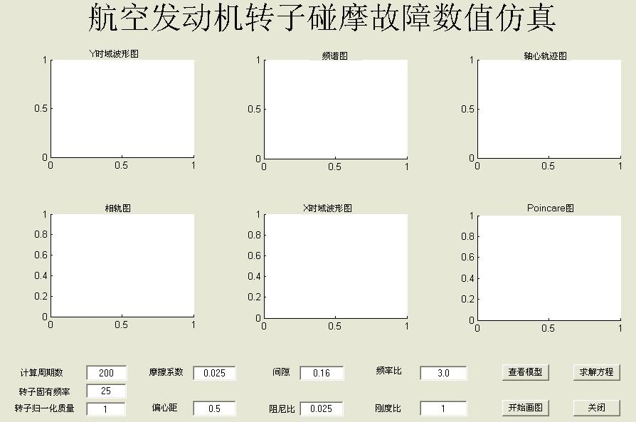
图4.1 航空发动机转子碰摩故障数值仿真界面图
界面图说明(1)：时域波形图描述的是X和Y方向位移随时间变化情况，横轴为时间t，纵轴为X和Y方向位移。在上图中为了清楚地看出系统是否发生碰摩，所以在X方向时域波形图和Y方向时域波形图中，，横轴仍为时间t，纵坐标显示的是X和Y方向位移分别与间隙d的比值，若比值大于1，则发生碰摩，小于1，则没有发生碰摩；频谱图的横坐标是旋转频率(频率比l和转子固有频率f)的倍频，纵坐标是$\left|X(f)\right|$，它表示信号中的各频率成分的幅值大小沿频率轴的分布情况。频谱图可以提供信号中哪些频率成分和谐波分量突出，并提示着与某些故障的联系^{[5]}；轴心轨迹图是轴心点相对于轴承座运动而形成的轨迹，横轴为X方向位移，纵轴为Y方向位移。轴心轨迹图携带表现为其形状、旋转方向和稳定性等方面的诊断信息；相轨图是以Y方向位移和Y方向速度为直角坐标，系统的每一个状态(Y方向位移和Y方向速度)对应于坐标平面上一个点M,M点称为相点，相点的运动轨迹称为相轨线或相迹，画出系统的各相迹的图形为系统的相轨图。从相轨图上，可以直接看出系统的平衡状态、运动的周期性或无限增长以及稳定性等重要性质；Poincare图横坐标为X或Y方向位移，纵坐标是对应方向上的速度，在本文中，我们是选取每个周期中某点Y方向位移和该方向的速度，若为周期信号，则Poincare图为一个点，若系统呈拟周期性，则Poincare图为一封闭曲线，若系统呈混沌状态，Poincare图为一片点状^{[6][7]}。
界面图说明(2)：刚度比beta是静子碰摩刚度和转轴弯曲刚度之间的比值，即Kr/K，K为转轴弯曲刚度，Kr为静子的碰摩刚度；znb为无量纲的相对阻尼系数，c为阻尼系数；频率比l是转子激励频率（与转子速度有关）与转子固有频率之比。转子固有频率w1可以通过计算出来，为一定值；摩擦系数u就是转静子之间碰摩接触后产生的摩擦力和所受压力的比值，此比值就叫摩擦系数；偏心距e是指转子的质心和几何中心的距离；间隙d指转子和静子之间的间隙。
质量归一化说明：只要给出转子固有频率f(单位：Hz)，无量纲的相对阻尼系数znb，摩擦系数u，间隙d，偏心距e，频率比l和刚度比beta的值以及m=1，就可以得到转子固有频率w1(单位：rad/s)：w1=2*pi*f，转轴弯曲刚度：k=m*w1${}^{2}$，阻尼系数：c=2*znb*w1*m，静子的碰摩刚度： kr=beta*k，转子的激励频率(单位：rad/s)：w=l*w1，转速(单位：转/分)：n=w/(2*pi)*60和计算周期：nT=t0*n/60，其中t0为计算求解的时间。

4.2系统参数变化对碰摩的影响及相应的界面图
以某航空发动机实验器为基础，建立了转子系统碰摩故障模型，研究了具有局部碰摩的转子系统的非线性特征，利用数值模拟分析了该系统的周期、拟周期与混沌运动^{[8][9]}，得到了该转子系统在某些有实际意义的参数域的非线性响应的时域波形、轴心轨迹图、频谱图、相轨图和Poincare图，发现了该系统丰富的非线性动力学行为。当某些系统参数固定，如计算周期数为200，转子固有频率为25，转子归一化质量为1，分别改变频率比，刚度比，阻尼比，摩擦系数，偏心距这几个参数时，使其在一定范围内变化，系统将出现各种状态。

4.2.1静子刚度对碰摩的影响
(i)其他参数不变，当频率比固定在0～0.48之间的某一具体数值时，改变刚度比，系统处于不碰摩状态，基本没什么改变，相应的界面图如下所示：
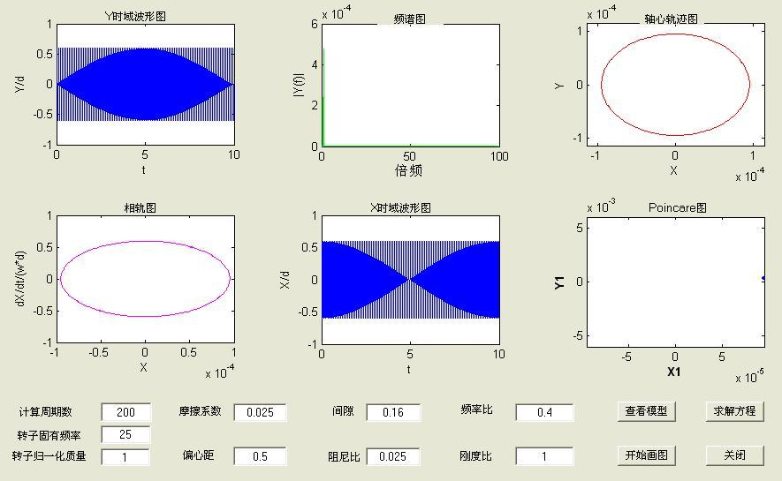
图4.2 改变刚度时的不碰摩状态下的界面图
该图是当刚度比为1，频率比为0.4的界面图，从时域波形图上可以看出，Y方向的位移没有超过间隙，即$\frac{Y}{d}$<1，所以此时系统为不碰摩状态。
(ii)当频率比固定在0.5～1之间具体值时，改变刚度比，系统将发生明显变化，且碰摩程度随刚度比的增加而减轻。当频率比大于1而使系统处于周期状态时，随着刚度比的增加，系统碰摩程度加重。系统呈周期状态的界面图如下：
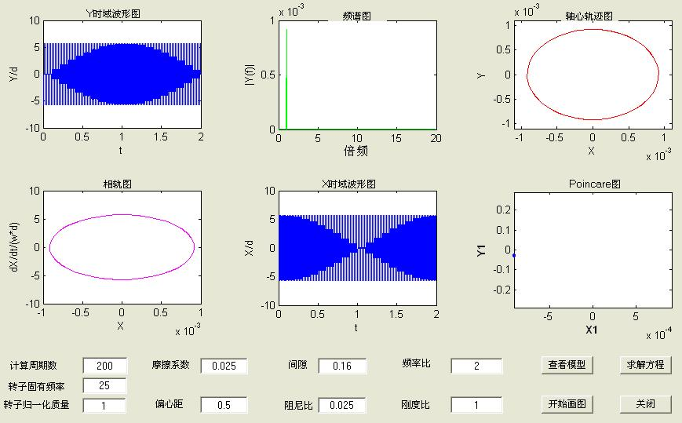
图4.3改变刚度比时碰摩情况下的周期界面图
该图是频率比为2，刚度比为1时的界面图。其中时域波形图的纵轴数值大于1，表示碰摩，轴心轨迹图和相轨图都呈圆形，poincare图为一点，说明系统的运动状态呈周期性。
(iii)刚度比继续增大，系统将由周期运动变为拟周期状态，相应的界面图如下：

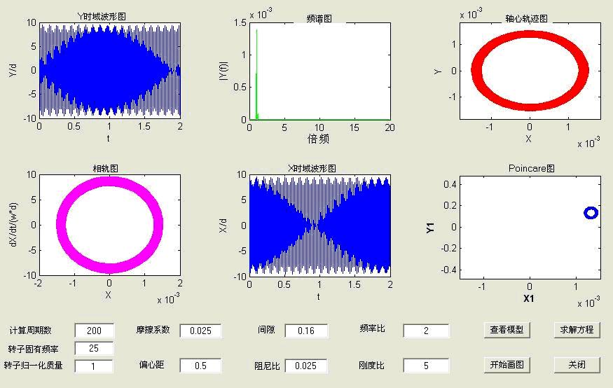
图4.4 改变刚度比时碰摩情况下的拟周期界面图
该图是频率比为2，刚度比增大为5时的拟周期界面图。其中时域波形图的纵轴数值大于1，表示碰摩，轴心轨迹图和相轨图都呈宽边圆形，poincare图为一闭合曲线，说明系统现在的状态呈拟周期性。
(iv)频率比保持为2不变，继续增大刚度比，系统将由拟周期变为混沌状态。相应界面图如下：
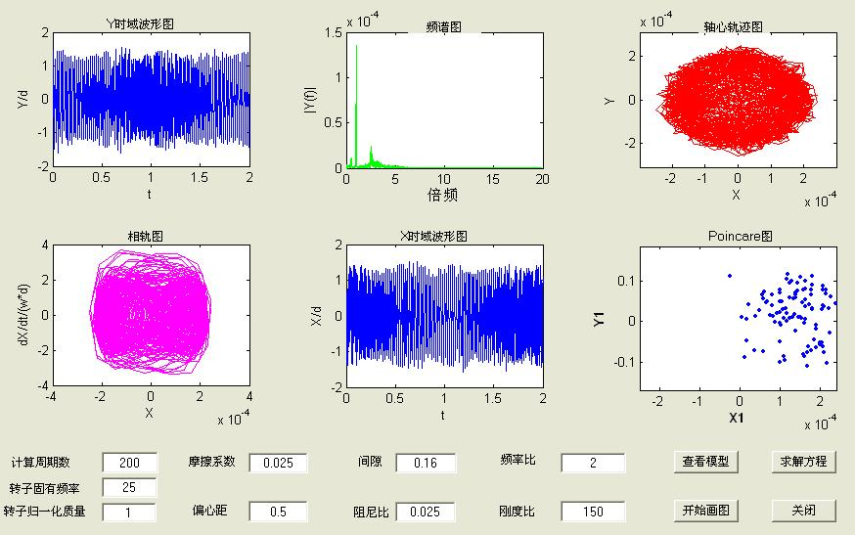
图4.5 改变刚度比时碰摩情况下的混沌界面图
该界面图中，时域波形图很不规则，频谱图出现了连续谱，轴心轨迹和相轨图杂乱无章，poincare图为一片散乱的点状，此些特征说明此时系统为混沌状态^{[10]}。
(v)当频率比为5，刚度比增大为6时，系统为2-周期状态，相应界面图如下：
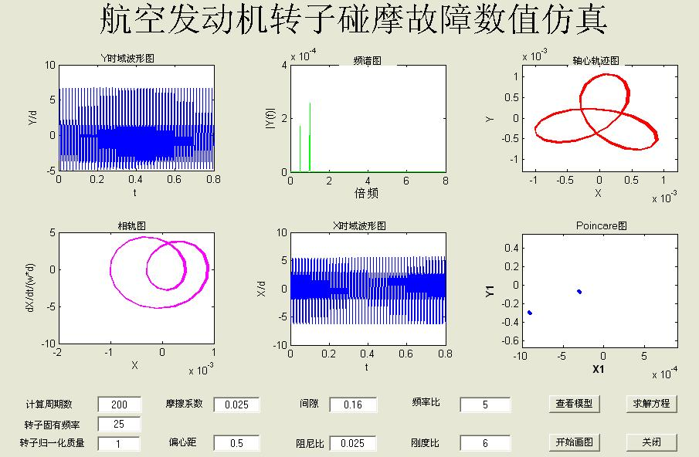
图4.6 改变刚度比时碰摩情况下的2-周期界面图
界面图中，频谱图中出现1倍频和$\frac{1}{2}$倍频，poincare图为两点，说明系统此时的运动状态呈2周期性。

4.2.2激励频率对碰摩转子系统响应的影响
当某些系统参数固定，如计算周期数为200，转子固有频率为25，转子归一化质量为1，摩擦系数为0.025，偏心距为0.5，间隙为0.16，阻尼比为0.025，刚度比固定为4时。只改变频率比，情况如下：
(i)其他参数不变，只在0～0.48之间改变频率比，系统处于不碰摩状态，无论怎么改变，系统将不会有什么影响。相应的界面图如下：
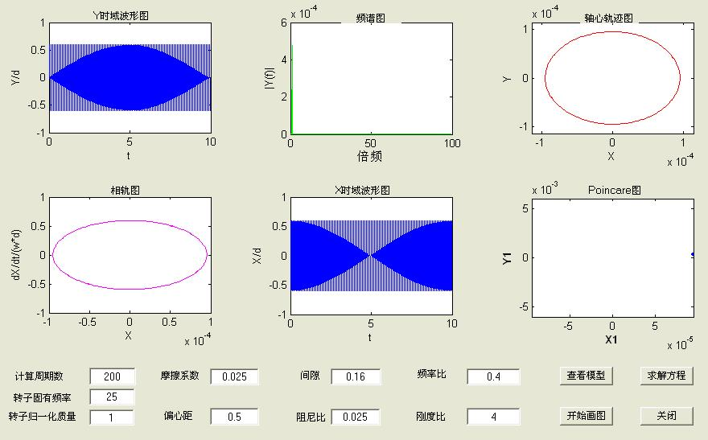
图4.7 改变频率比时不碰摩状态界面图
该图是当刚度比为4，频率比为0.4的界面图，轴心轨迹图呈圆形，相轨图为一椭圆，poincare图为一个点，说明系统的运动状态呈周期性。
(ii)刚度比固定为4时，频率比在大于0.48的数值范围外变化时，系统先是处于周期状态，且频率比在0.5～2.2之间变化时，碰摩程度^{[12]}随频率比的增大而增大。在大于2.2的周期状态下碰摩程度随频率比的增大而减轻。相应的周期界面图如下：
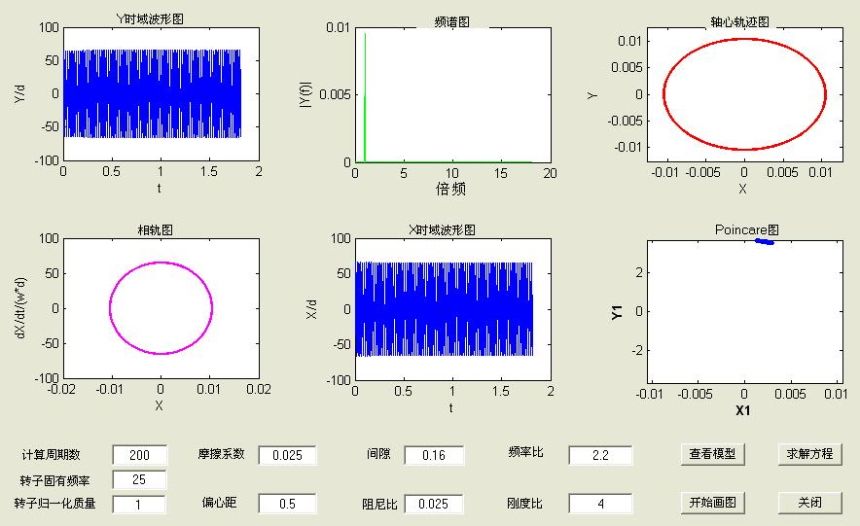
图4.8 改变频率比时碰摩状态下的周期界面图
该图是当刚度比为4，频率比为2.2时的界面图，轴心轨迹图呈圆形，相轨图为一椭圆，poincare图为一堆点。
(iii) 刚度比固定为4，频率比逐渐增大时，系统将由周期状态变为拟周期，相应的拟周期界面图如下：
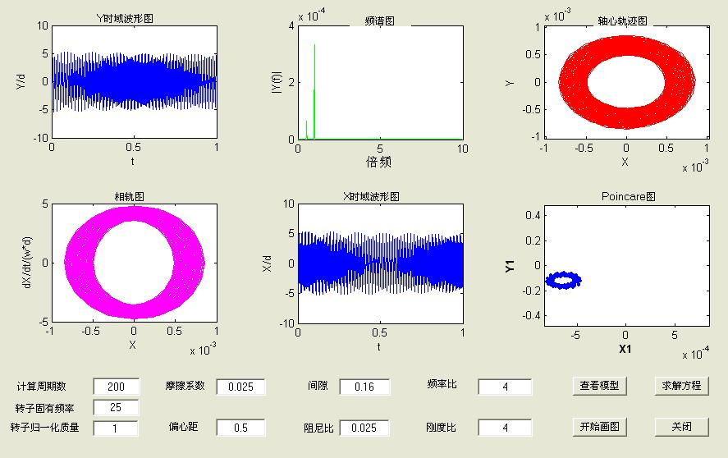
图4.9 改变频率比时碰摩状态下的拟周期界面图
该图是当刚度比为4，频率比为4时的界面图，轴心轨迹图呈宽圆形，相轨图为一宽形椭圆，poincare图为一闭合曲线，说明系统现在的状态呈拟周期性。

4.2.3偏心量对碰摩转子系统响应的影响
不偏心只是理想状态，实际中转子总是偏心的，偏心量是指转子的质心与转子的几何中心的距离的数值量，偏心量的大小对碰摩转子系统响也有很大的影响。
（i）当转子设计得很对称，偏心很小时转子系统不碰摩，如下图所示：
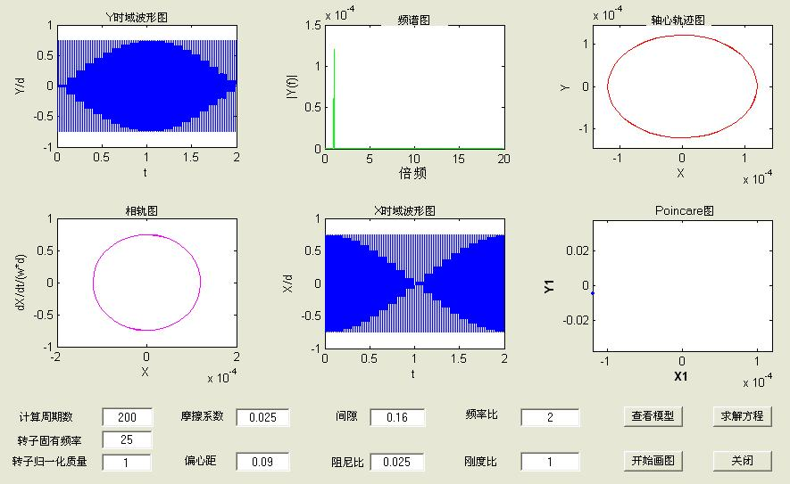
图4.10改变偏心距时不碰摩状态界面图
上图中当其他参数固定不变，只改变偏心距时，当偏心距为0.09，系统不碰摩，轴心轨迹图呈圆形，相轨图为一椭圆，poincare图为一个点，说明系统的运动状态呈周期性。
(ii) 随着偏心量的增大转子系统碰摩程度增大，且呈周期状态，界面图如下：
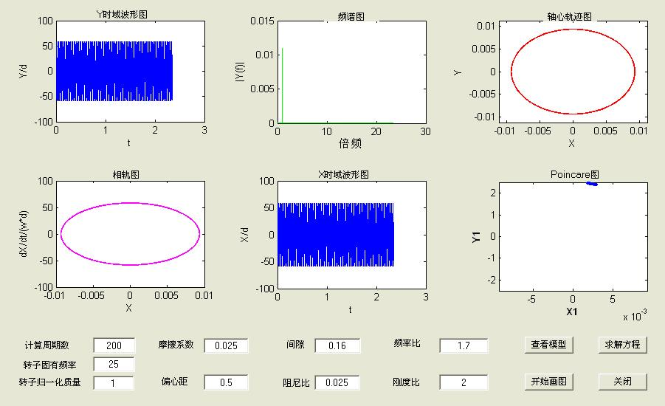
图4.11改变偏心距时碰摩状态的周期界面图
上图中当其他参数固定不变，只改变偏心距时，当偏心距为0.5，系统碰摩，轴心轨迹图呈圆形，相轨图为一椭圆，poincare图为一个点群。

4.2.4 阻尼比对碰摩转子系统响应的影响
其他参数不变，改变阻尼比，系统处于周期状态，且随着阻尼比的增大，碰摩程度减轻，增大阻尼可以抑制混沌运动的发生。相应的周期状态界面如下：
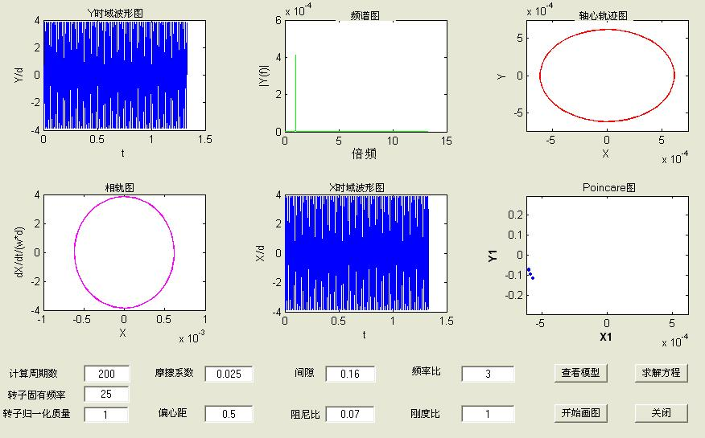
图4.12改变阻尼比时碰摩状态的周期界面图
上图中当其他参数固定不变，只改变阻尼比时，当阻尼比为0.5时，系统碰摩，轴心轨迹图呈圆形，相轨图为一椭圆，poincare图为几个点。

4.2.5摩擦系数对碰摩转子系统响应的影响
当转子振动过大而与静子部件接触发生碰摩^{[12]}时，转静子之间的摩擦状况对转子的运动状态有很大的影响。
- 如果频率比在0.48以下，摩擦系数无论如何增大系统都将不碰摩。
- 频率比在大于0.48之外，摩擦系数增大，系统将首先呈周期状态，界面图如下：
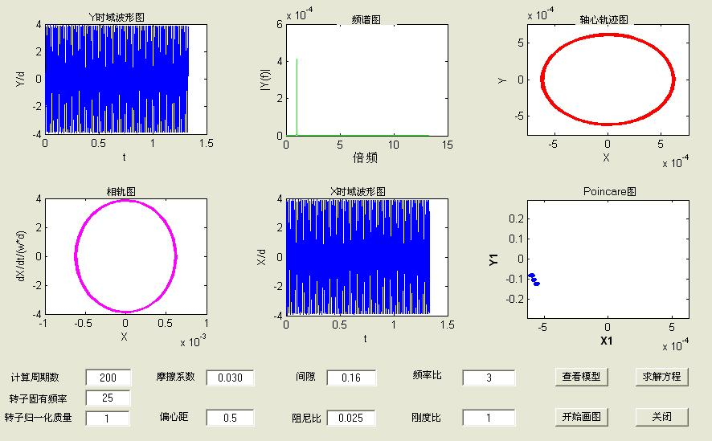
图4.13改变摩擦系数时碰摩状态的周期界面图
（iii）当摩擦系数进一步增大，系统将由周期变为拟周期，界面图如下：
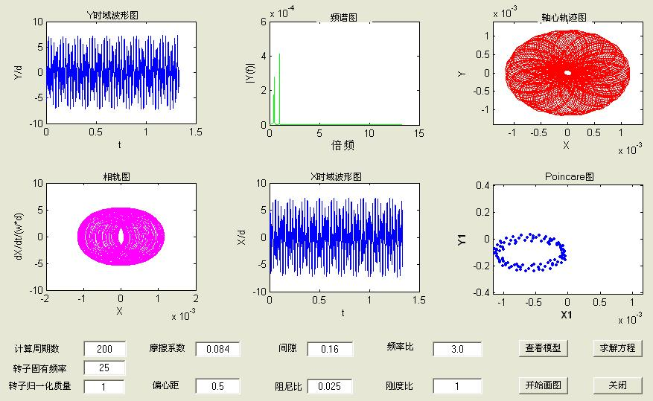
图4.14改变摩擦系数时碰摩状态的拟周期界面图
上图中当其他参数固定不变，只改变摩擦系数时，当摩擦系数为0.084时，系统碰摩，相轨图不规则，poincare图为一闭合曲线。

4.2.6 摩擦系数、阻尼比、频率比以及刚度比变化时对碰摩转子系统响应的影响
当摩擦系数和阻尼比都为0.3，其他参数不变，改变频率比和刚度比，系统会有不同的运动状态。当摩擦系数和阻尼比都为0.3，其他参数不变,频率比在1.28和1.3之间变化，同时刚度比在7.7和9.5之间变化系统呈现拟周期性。
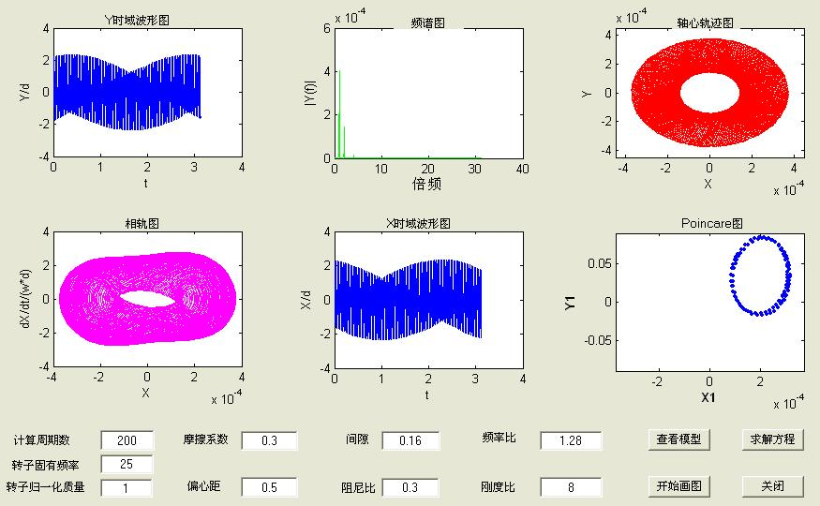
图4.15改变摩擦系数、阻尼比、刚度比和频率比时系统呈拟周期性的界面图
通过仿真计算，结果表明，转子碰摩刚度与转子静子刚度比明显影响轴承-转子系统运动特性。高速旋转机械中, 随着高转速高效率的需求, 转子与定子的间隙越来越小。这导致了转子与定子的碰摩故障不断发生, 特别是在转子和气封以及叶片端部和外壳之间。转子与定子的碰摩通常表现为其它故障的间接结果。碰摩发生时,一般都是先有局部摩擦。这时在一个周期内, 转子与定子发生一次或数次碰撞, 转轴内产生不断变化的应力, 同时伴有非常复杂的振动现象, 在某些条件下还产生混沌运动。局部摩擦的不断加剧最后导致整周摩擦,剧烈的振动使得机器无法正常运转。在对旋转机械进行故障诊断时,系统响应在较宽的刚度比范围内主要以混沌运动为主，随着刚度比的增加，系统响应中的混沌区域逐渐增加。

第五章 神经网络诊断模型

5.1神经网络诊断模型的目的和意义
神经网络是由大量的处理单元（神经元）互相连接而成的网络。神经网络的信息处理通过神经元的相互作用来实现，知识与信息的存储表现为网络元件互连分布式的物理联系。神经网络的学习和识别取决于各神经元连接权系数的动态演化过程^{[13]}。
为了有效地进行转子故障诊断，我们用仿真样本训练神经网络，且使此神经网络具有很好的泛化能力，能够很好地识别测试样本，达到对转子进行故障诊断的目的。首先对仿真数据样本进行频段内特征提取，并进行神经网络训练，最后用实验台采集的数据样本来进行神经网络测试，如果测试的识别率越高，说明仿真样本训练的神经网络的泛化能力越强，对未知样本的诊断越准确。

5.2 神经网络诊断模型界面图
利用MATLAB编写程序net.m实现训练神经网络和测试神经网络界面图如下：

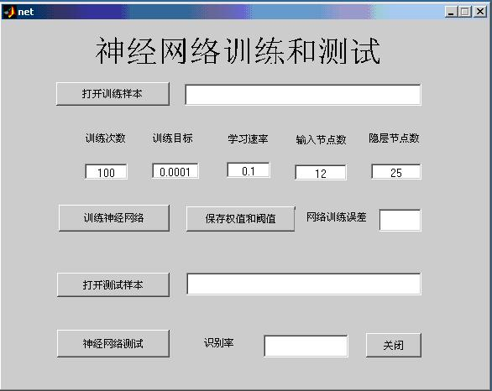
图5.1 神经网络训练和测试界面图

5.3 样本的来源

5.3.1训练样本的来源
文件data/FreqChar.txt中的训练样本来自航空发动机转子碰摩故障数值仿真的特征提取，改变系统参数，在系统不同的响应状态下通过“开始画图”，和“求解方程”以保存各状态下不同的参数值，此次训练样本选取100组数据，不碰摩状态下，和碰摩状态下各50组，其中碰摩状态下又分周期，拟周期，混沌各一些组，以达到训练样本的均衡。其中在频段提取过程中，选取频段为：wValue = [0.2 0.4 0.5 0.6 0.8 1 1.5 2 3 4 6 10]，然后寻找在所给的频率值附近的最大值作为样本的一个元素，循环此过程，得到训练样本如下：
表5.1 训练样本
频段  样  本  号 | 0.2X | 0.4X | 0.5X | 0.6X | 0.8X | 1X | 1.5X | 2X | 3X | 4X | 6X | 10X | 是  否  碰  摩
1 | 0.0000 | 0.0000 | 0.0000 | 0.0000 | 0.0001 | 1.0000 | 0.0025 | 0.0001 | 0.0000 | 0.0000 | 0.0001 | 0.0000 | 0
2 | 0.0000 | 0.0000 | 0.0000 | 0.0000 | 0.0001 | 1.0000 | 0.0013 | 0.0000 | 0.0000 | 0.0000 | 0.0000 | 0.0000 | 0
3 | 0.0000 | 0.0000 | 0.0000 | 0.0001 | 0.0001 | 1.0000 | 0.0032 | 0.0001 | 0.0000 | 0.0000 | 0.0000 | 0.0000 | 0
4 | 0.0000 | 0.0000 | 0.0001 | 0.0001 | 0.0002 | 1.0000 | 0.0051 | 0.0001 | 0.0001 | 0.0000 | 0.0000 | 0.0000 | 0
5 | 0.0000 | 0.0001 | 0.0001 | 0.0001 | 0.0003 | 1.0000 | 0.0070 | 0.0002 | 0.0001 | 0.0001 | 0.0000 | 0.0000 | 0
6 | 0.0000 | 0.0000 | 0.0000 | 0.0000 | 0.0001 | 1.0000 | 0.0013 | 0.0000 | 0.0000 | 0.0000 | 0.0000 | 0.0000 | 0
7 | 0.0000 | 0.0000 | 0.0000 | 0.0000 | 0.0001 | 1.0000 | 0.0025 | 0.0001 | 0.0000 | 0.0000 | 0.0001 | 0.0000 | 0
8 | 0.0000 | 0.0000 | 0.0000 | 0.0001 | 0.0001 | 1.0000 | 0.0032 | 0.0001 | 0.0000 | 0.0000 | 0.0000 | 0.0000 | 0
9 | 0.0000 | 0.0000 | 0.0001 | 0.0001 | 0.0002 | 1.0000 | 0.0051 | 0.0001 | 0.0001 | 0.0000 | 0.0000 | 0.0000 | 0
10 | 0.0000 | 0.0000 | 0.0000 | 0.0000 | 0.0001 | 1.0000 | 0.0013 | 0.0000 | 0.0000 | 0.0000 | 0.0000 | 0.0000 | 0
11 | 0.0000 | 0.0000 | 0.0000 | 0.0000 | 0.0001 | 1.0000 | 0.0013 | 0.0000 | 0.0000 | 0.0000 | 0.0000 | 0.0000 | 0
12 | 0.0000 | 0.0000 | 0.0000 | 0.0000 | 0.0001 | 1.0000 | 0.0025 | 0.0001 | 0.0000 | 0.0000 | 0.0001 | 0.0000 | 0
13 | 0.0000 | 0.0000 | 0.0000 | 0.0001 | 0.0001 | 1.0000 | 0.0032 | 0.0001 | 0.0000 | 0.0000 | 0.0000 | 0.0000 | 0
14 | 0.0000 | 0.0000 | 0.0001 | 0.0001 | 0.0002 | 1.0000 | 0.0051 | 0.0001 | 0.0001 | 0.0000 | 0.0000 | 0.0000 | 0
15 | 0.0000 | 0.0001 | 0.0001 | 0.0001 | 0.0003 | 1.0000 | 0.0070 | 0.0002 | 0.0001 | 0.0001 | 0.0000 | 0.0000 | 0
16 | 0.0000 | 0.0001 | 0.0001 | 0.0001 | 0.0003 | 1.0000 | 0.0070 | 0.0002 | 0.0001 | 0.0001 | 0.0000 | 0.0000 | 0
17 | 0.0000 | 0.0000 | 0.0001 | 0.0001 | 0.0002 | 1.0000 | 0.0051 | 0.0001 | 0.0001 | 0.0000 | 0.0000 | 0.0000 | 0
18 | 0.0000 | 0.0000 | 0.0000 | 0.0001 | 0.0001 | 1.0000 | 0.0032 | 0.0001 | 0.0000 | 0.0000 | 0.0000 | 0.0000 | 0
19 | 0.0000 | 0.0000 | 0.0000 | 0.0000 | 0.0001 | 1.0000 | 0.0025 | 0.0001 | 0.0000 | 0.0000 | 0.0001 | 0.0000 | 0
20 | 0.0000 | 0.0000 | 0.0000 | 0.0000 | 0.0001 | 1.0000 | 0.0013 | 0.0000 | 0.0000 | 0.0000 | 0.0000 | 0.0000 | 0
21 | 0.0000 | 0.0000 | 0.0000 | 0.0000 | 0.0001 | 1.0000 | 0.0013 | 0.0000 | 0.0000 | 0.0000 | 0.0000 | 0.0000 | 0
22 | 0.0000 | 0.0000 | 0.0000 | 0.0000 | 0.0001 | 1.0000 | 0.0025 | 0.0001 | 0.0000 | 0.0000 | 0.0001 | 0.0000 | 0
23 | 0.0000 | 0.0000 | 0.0000 | 0.0001 | 0.0001 | 1.0000 | 0.0032 | 0.0001 | 0.0000 | 0.0000 | 0.0000 | 0.0000 | 0
24 | 0.0000 | 0.0000 | 0.0001 | 0.0001 | 0.0002 | 1.0000 | 0.0051 | 0.0001 | 0.0001 | 0.0000 | 0.0000 | 0.0000 | 0
25 | 0.0000 | 0.0001 | 0.0001 | 0.0001 | 0.0003 | 1.0000 | 0.0070 | 0.0002 | 0.0001 | 0.0001 | 0.0000 | 0.0000 | 0
26 | 0.0000 | 0.0001 | 0.0001 | 0.0001 | 0.0003 | 1.0000 | 0.0070 | 0.0002 | 0.0001 | 0.0001 | 0.0000 | 0.0000 | 0
27 | 0.0000 | 0.0000 | 0.0001 | 0.0001 | 0.0002 | 1.0000 | 0.0038 | 0.0001 | 0.0001 | 0.0000 | 0.0000 | 0.0000 | 0
28 | 0.0000 | 0.0000 | 0.0000 | 0.0001 | 0.0001 | 1.0000 | 0.0032 | 0.0001 | 0.0000 | 0.0000 | 0.0000 | 0.0000 | 0
29 | 0.0000 | 0.0000 | 0.0000 | 0.0000 | 0.0001 | 1.0000 | 0.0025 | 0.0001 | 0.0000 | 0.0000 | 0.0001 | 0.0000 | 0
30 | 0.0000 | 0.0000 | 0.0000 | 0.0000 | 0.0001 | 1.0000 | 0.0013 | 0.0000 | 0.0000 | 0.0000 | 0.0000 | 0.0000 | 0
31 | 0.0000 | 0.0000 | 0.0000 | 0.0000 | 0.0001 | 1.0000 | 0.0013 | 0.0000 | 0.0000 | 0.0000 | 0.0000 | 0.0000 | 0
32 | 0.0000 | 0.0000 | 0.0000 | 0.0000 | 0.0001 | 1.0000 | 0.0025 | 0.0001 | 0.0000 | 0.0000 | 0.0001 | 0.0000 | 0
33 | 0.0000 | 0.0000 | 0.0000 | 0.0001 | 0.0001 | 1.0000 | 0.0032 | 0.0001 | 0.0000 | 0.0000 | 0.0000 | 0.0000 | 0
34 | 0.0000 | 0.0000 | 0.0001 | 0.0001 | 0.0002 | 1.0000 | 0.0038 | 0.0001 | 0.0001 | 0.0000 | 0.0000 | 0.0000 | 0
35 | 0.0000 | 0.0001 | 0.0001 | 0.0001 | 0.0003 | 1.0000 | 0.0070 | 0.0002 | 0.0001 | 0.0001 | 0.0000 | 0.0000 | 0
36 | 0.0000 | 0.0001 | 0.0001 | 0.0001 | 0.0003 | 1.0000 | 0.0070 | 0.0002 | 0.0001 | 0.0001 | 0.0000 | 0.0000 | 0
37 | 0.0000 | 0.0000 | 0.0001 | 0.0001 | 0.0002 | 1.0000 | 0.0038 | 0.0001 | 0.0001 | 0.0000 | 0.0000 | 0.0000 | 0
38 | 0.0000 | 0.0000 | 0.0000 | 0.0001 | 0.0001 | 1.0000 | 0.0032 | 0.0001 | 0.0000 | 0.0000 | 0.0000 | 0.0000 | 0
39 | 0.0000 | 0.0000 | 0.0000 | 0.0000 | 0.0001 | 1.0000 | 0.0025 | 0.0001 | 0.0000 | 0.0000 | 0.0001 | 0.0000 | 0
40 | 0.0000 | 0.0000 | 0.0000 | 0.0000 | 0.0001 | 1.0000 | 0.0013 | 0.0000 | 0.0000 | 0.0000 | 0.0000 | 0.0000 | 0
41 | 0.0000 | 0.0000 | 0.0000 | 0.0000 | 0.0001 | 1.0000 | 0.0013 | 0.0000 | 0.0000 | 0.0000 | 0.0000 | 0.0000 | 0
42 | 0.0000 | 0.0000 | 0.0000 | 0.0000 | 0.0001 | 1.0000 | 0.0025 | 0.0001 | 0.0000 | 0.0000 | 0.0001 | 0.0000 | 0
43 | 0.0000 | 0.0000 | 0.0000 | 0.0001 | 0.0001 | 1.0000 | 0.0032 | 0.0001 | 0.0000 | 0.0000 | 0.0000 | 0.0000 | 0
44 | 0.0000 | 0.0000 | 0.0001 | 0.0001 | 0.0002 | 1.0000 | 0.0038 | 0.0001 | 0.0001 | 0.0000 | 0.0000 | 0.0000 | 0
45 | 0.0000 | 0.0001 | 0.0001 | 0.0001 | 0.0003 | 1.0000 | 0.0070 | 0.0002 | 0.0001 | 0.0001 | 0.0000 | 0.0000 | 0
46 | 0.0000 | 0.0001 | 0.0001 | 0.0001 | 0.0003 | 1.0000 | 0.0070 | 0.0002 | 0.0001 | 0.0001 | 0.0000 | 0.0000 | 0
47 | 0.0000 | 0.0000 | 0.0001 | 0.0001 | 0.0002 | 1.0000 | 0.0038 | 0.0001 | 0.0001 | 0.0000 | 0.0000 | 0.0000 | 0
48 | 0.0000 | 0.0000 | 0.0000 | 0.0001 | 0.0001 | 1.0000 | 0.0032 | 0.0001 | 0.0000 | 0.0000 | 0.0000 | 0.0000 | 0
49 | 0.0000 | 0.0000 | 0.0000 | 0.0000 | 0.0001 | 1.0000 | 0.0025 | 0.0001 | 0.0000 | 0.0000 | 0.0001 | 0.0000 | 0
50 | 0.0000 | 0.0000 | 0.0000 | 0.0000 | 0.0001 | 1.0000 | 0.0013 | 0.0000 | 0.0000 | 0.0000 | 0.0000 | 0.0000 | 0
51 | 0.0006 | 0.0006 | 0.0006 | 0.0007 | 0.0011 | 1.0000 | 0.0163 | 0.0588 | 0.1684 | 0.0059 | 0.0196 | 0.0005 | 1
52 | 0.0001 | 0.0002 | 0.0003 | 0.0004 | 0.0009 | 1.0000 | 0.0162 | 0.0412 | 0.2762 | 0.0057 | 0.0315 | 0.0015 | 1
53 | 0.0012 | 0.0013 | 0.0013 | 0.0015 | 0.0019 | 1.0000 | 0.0153 | 0.0743 | 0.2472 | 0.0086 | 0.0302 | 0.0030 | 1
54 | 0.0005 | 0.0004 | 0.0005 | 0.0005 | 0.0007 | 1.0000 | 0.0165 | 0.0599 | 0.3725 | 0.0081 | 0.0427 | 0.0024 | 1
55 | 0.0007 | 0.0007 | 0.0007 | 0.0007 | 0.0009 | 1.0000 | 0.0164 | 0.0640 | 0.3585 | 0.0085 | 0.0409 | 0.0023 | 1
56 | 0.0009 | 0.0009 | 0.0010 | 0.0011 | 0.0017 | 1.0000 | 0.0153 | 0.0910 | 0.2775 | 0.0110 | 0.0337 | 0.0032 | 1
57 | 0.0013 | 0.0014 | 0.0014 | 0.0016 | 0.0018 | 1.0000 | 0.0157 | 0.0864 | 0.3620 | 0.0107 | 0.0410 | 0.0026 | 1
58 | 0.0008 | 0.0010 | 0.0010 | 0.0011 | 0.0017 | 1.0000 | 0.0150 | 0.0836 | 0.3212 | 0.0104 | 0.0362 | 0.0033 | 1
59 | 0.0003 | 0.0003 | 0.0002 | 0.0003 | 0.0005 | 1.0000 | 0.0169 | 0.0388 | 0.4244 | 0.0038 | 0.0503 | 0.0028 | 1
60 | 0.0009 | 0.0008 | 0.0009 | 0.0008 | 0.0011 | 1.0000 | 0.0164 | 0.0363 | 0.4084 | 0.0040 | 0.0487 | 0.0023 | 1
61 | 0.0014 | 0.0014 | 0.0014 | 0.0016 | 0.0020 | 1.0000 | 0.0154 | 0.0832 | 0.3694 | 0.0093 | 0.0446 | 0.0025 | 1
62 | 0.0012 | 0.0012 | 0.0011 | 0.0013 | 0.0012 | 1.0000 | 0.0171 | 0.3052 | 0.2973 | 0.0335 | 0.0363 | 0.0024 | 1
63 | 0.0014 | 0.0014 | 0.0014 | 0.0015 | 0.0019 | 1.0000 | 0.0156 | 0.4369 | 0.1089 | 0.0496 | 0.0143 | 0.0020 | 1
64 | 0.0004 | 0.0004 | 0.0004 | 0.0004 | 0.0008 | 1.0000 | 0.0170 | 0.4930 | 0.0659 | 0.0558 | 0.0117 | 0.0023 | 1
65 | 0.0004 | 0.0004 | 0.0003 | 0.0004 | 0.0007 | 1.0000 | 0.0165 | 0.5171 | 0.0151 | 0.0593 | 0.0142 | 0.0026 | 1
66 | 0.0002 | 0.0003 | 0.0004 | 0.0005 | 0.0011 | 1.0000 | 0.0240 | 0.2769 | 0.0128 | 0.0309 | 0.0016 | 0.0017 | 1
67 | 0.0004 | 0.0004 | 0.0004 | 0.0004 | 0.0006 | 1.0000 | 0.0248 | 0.3178 | 0.0511 | 0.0342 | 0.0064 | 0.0021 | 1
68 | 0.0004 | 0.0004 | 0.0004 | 0.0006 | 0.0012 | 1.0000 | 0.0238 | 0.3962 | 0.0084 | 0.0444 | 0.0037 | 0.0030 | 1
69 | 0.0007 | 0.0006 | 0.0007 | 0.0007 | 0.0012 | 1.0000 | 0.0238 | 0.3952 | 0.0332 | 0.0452 | 0.0040 | 0.0028 | 1
70 | 0.0005 | 0.0005 | 0.0005 | 0.0007 | 0.0012 | 1.0000 | 0.0235 | 0.4172 | 0.0170 | 0.0473 | 0.0052 | 0.0030 | 1
71 | 0.0002 | 0.0002 | 0.0003 | 0.0004 | 0.0008 | 1.0000 | 0.0251 | 0.4025 | 0.0236 | 0.0440 | 0.0045 | 0.0020 | 1
72 | 0.0005 | 0.0006 | 0.0006 | 0.0006 | 0.0009 | 1.0000 | 0.0243 | 0.4061 | 0.0583 | 0.0445 | 0.0075 | 0.0020 | 1
73 | 0.0015 | 0.0015 | 0.0016 | 0.0017 | 0.0024 | 1.0000 | 0.0216 | 0.3546 | 0.1218 | 0.0381 | 0.0145 | 0.0030 | 1
74 | 0.0006 | 0.0007 | 0.0008 | 0.0009 | 0.0016 | 1.0000 | 0.0226 | 0.4173 | 0.0886 | 0.0468 | 0.0105 | 0.0019 | 1
75 | 0.0016 | 0.0015 | 0.0016 | 0.0017 | 0.0022 | 1.0000 | 0.0229 | 0.4309 | 0.0348 | 0.0500 | 0.0064 | 0.0021 | 1
76 | 0.0007 | 0.0008 | 0.0008 | 0.0009 | 0.0015 | 1.0000 | 0.0250 | 0.4608 | 0.0824 | 0.0518 | 0.0089 | 0.0023 | 1
77 | 0.0005 | 0.0005 | 0.0006 | 0.0007 | 0.0015 | 1.0000 | 0.0232 | 0.4791 | 0.0198 | 0.0538 | 0.0100 | 0.0023 | 1
78 | 0.0007 | 0.0007 | 0.0007 | 0.0008 | 0.0012 | 1.0000 | 0.0241 | 0.5093 | 0.0176 | 0.0562 | 0.0123 | 0.0025 | 1
79 | 0.0010 | 0.0010 | 0.0010 | 0.0009 | 0.0009 | 1.0000 | 0.0269 | 0.4830 | 0.0624 | 0.0544 | 0.0105 | 0.0022 | 1
80 | 0.0014 | 0.0013 | 0.0013 | 0.0016 | 0.0021 | 1.0000 | 0.0232 | 0.5300 | 0.0265 | 0.0588 | 0.0137 | 0.0023 | 1
81 | 0.0003 | 0.0003 | 0.0004 | 0.0005 | 0.0009 | 1.0000 | 0.0191 | 0.3571 | 0.0002 | 0.0388 | 0.0024 | 0.0026 | 1
82 | 0.0006 | 0.0006 | 0.0006 | 0.0007 | 0.0011 | 1.0000 | 0.0191 | 0.3981 | 0.0070 | 0.0436 | 0.0035 | 0.0031 | 1
83 | 0.0011 | 0.0011 | 0.0010 | 0.0010 | 0.0011 | 1.0000 | 0.0202 | 0.3329 | 0.0253 | 0.0377 | 0.0040 | 0.0026 | 1
84 | 0.0005 | 0.0005 | 0.0005 | 0.0006 | 0.0009 | 1.0000 | 0.0197 | 0.4166 | 0.0163 | 0.0458 | 0.0048 | 0.0030 | 1
85 | 0.0003 | 0.0002 | 0.0003 | 0.0004 | 0.0007 | 1.0000 | 0.0191 | 0.4370 | 0.0122 | 0.0477 | 0.0060 | 0.0031 | 1
86 | 0.0013 | 0.0011 | 0.0012 | 0.0012 | 0.0016 | 1.0000 | 0.0192 | 0.4071 | 0.0215 | 0.0453 | 0.0046 | 0.0021 | 1
87 | 0.0008 | 0.0007 | 0.0008 | 0.0009 | 0.0015 | 1.0000 | 0.0189 | 0.4456 | 0.0080 | 0.0491 | 0.0069 | 0.0027 | 1
88 | 0.0010 | 0.0009 | 0.0010 | 0.0010 | 0.0010 | 1.0000 | 0.0208 | 0.3820 | 0.0197 | 0.0404 | 0.0065 | 0.0024 | 1
89 | 0.0004 | 0.0006 | 0.0007 | 0.0009 | 0.0016 | 1.0000 | 0.0175 | 0.3281 | 0.0478 | 0.0338 | 0.0087 | 0.0030 | 1
90 | 0.0015 | 0.0017 | 0.0017 | 0.0019 | 0.0025 | 1.0000 | 0.0182 | 0.3462 | 0.0400 | 0.0360 | 0.0086 | 0.0027 | 1
91 | 0.0004 | 0.0006 | 0.0007 | 0.0009 | 0.0016 | 1.0000 | 0.0190 | 0.3660 | 0.0486 | 0.0382 | 0.0095 | 0.0024 | 1
92 | 0.0002 | 0.0002 | 0.0002 | 0.0002 | 0.0006 | 1.0000 | 0.0181 | 0.4063 | 0.0255 | 0.0452 | 0.0089 | 0.0018 | 1
93 | 0.0017 | 0.0017 | 0.0018 | 0.0018 | 0.0023 | 1.0000 | 0.0166 | 0.5168 | 0.0215 | 0.0541 | 0.0115 | 0.0020 | 1
94 | 0.0011 | 0.0010 | 0.0010 | 0.0014 | 0.0020 | 1.0000 | 0.0175 | 0.4917 | 0.0217 | 0.0533 | 0.0110 | 0.0020 | 1
95 | 0.0016 | 0.0016 | 0.0016 | 0.0017 | 0.0022 | 1.0000 | 0.0188 | 0.4103 | 0.0336 | 0.0451 | 0.0171 | 0.0027 | 1
96 | 0.0016 | 0.0016 | 0.0015 | 0.0017 | 0.0018 | 1.0000 | 0.0196 | 0.4669 | 0.0313 | 0.0474 | 0.0139 | 0.0019 | 1
97 | 0.0005 | 0.0004 | 0.0005 | 0.0007 | 0.0012 | 1.0000 | 0.0172 | 0.5946 | 0.0130 | 0.0625 | 0.0190 | 0.0025 | 1
98 | 0.0005 | 0.0004 | 0.0004 | 0.0005 | 0.0011 | 1.0000 | 0.0197 | 0.6109 | 0.0053 | 0.0634 | 0.0204 | 0.0026 | 1
99 | 0.0005 | 0.0004 | 0.0005 | 0.0005 | 0.0012 | 1.0000 | 0.0183 | 0.6176 | 0.0079 | 0.0647 | 0.0210 | 0.0024 | 1
100 | 0.0021 | 0.0022 | 0.0024 | 0.0023 | 0.0030 | 1.0000 | 0.0179 | 0.4674 | 0.0292 | 0.0460 | 0.0219 | 0.0025 | 1
0：代表不发生碰摩；1：代表发生碰摩

5.3.2 测试样本的来源
文件data/datatest.txt中测试样本的得到是利用DH5922动态信号测试分析系统软件，在不同转速下从ZT-3型多功能转子模拟实验台上采集数据，以txt文本形式存储。然后利用MATLAB编写程序datatest.m，通过频段提取特征得到测试样本。其中频段为：wValue = [0.2 0.4 0.5 0.6 0.8 1 1.5 2 3 4 6 10]，然后寻找在所给的频率值附近的最大值作为样本的一个元素，循环此过程，得到测试样本表如下：
表5.2 测试样本
频段样本号 | 0.2X | 0.4X | 0.5X | 0.6X | 0.8X | 1X | 1.5X | 2X | 3X | 4X | 6X | 10X | 是否碰摩
1 | 0.04290 | 0.04657 | 0.05896 | 0.07059 | 0.13487 | 1.00000 | 0.16956 | 0.36544 | 0.14839 | 0.24359 | 0.11581 | 0.04269 | 1
2 | 0.03056 | 0.01929 | 0.02346 | 0.02778 | 0.08123 | 1.00000 | 0.11768 | 0.43130 | 0.21499 | 0.18739 | 0.05593 | 0.02892 | 1
3 | 0.04474 | 0.05844 | 0.06769 | 0.08013 | 0.20281 | 1.00000 | 0.27217 | 0.50425 | 0.18962 | 0.16937 | 0.10256 | 0.04868 | 1
4 | 0.01184 | 0.01891 | 0.01985 | 0.02235 | 0.04564 | 1.00000 | 0.11900 | 0.39417 | 0.09631 | 0.13881 | 0.03438 | 0.03009 | 1
5 | 0.01090 | 0.00750 | 0.01524 | 0.01469 | 0.04295 | 1.00000 | 0.12149 | 0.44918 | 0.13640 | 0.18161 | 0.09054 | 0.04332 | 1
6 | 0.04893 | 0.04354 | 0.07516 | 0.04742 | 0.14346 | 1.00000 | 0.26484 | 0.63518 | 0.31984 | 0.12987 | 0.24044 | 0.05848 | 1
7 | 0.01481 | 0.03167 | 0.03892 | 0.05370 | 0.13781 | 1.00000 | 0.28935 | 0.45263 | 0.20742 | 0.12725 | 0.08014 | 0.04002 | 1
8 | 0.05403 | 0.06684 | 0.07082 | 0.08880 | 0.17748 | 1.00000 | 0.23309 | 0.64596 | 0.31486 | 0.12850 | 0.09833 | 0.05453 | 1
9 | 0.03639 | 0.06301 | 0.05638 | 0.06074 | 0.15994 | 1.00000 | 0.22958 | 0.15710 | 0.22939 | 0.16934 | 0.13989 | 0.03263 | 1
10 | 0.03092 | 0.03781 | 0.04713 | 0.07343 | 0.17971 | 1.00000 | 0.34353 | 0.34010 | 0.16066 | 0.30451 | 0.07631 | 0.03644 | 1
11 | 0.04764 | 0.05204 | 0.06478 | 0.08496 | 0.17667 | 1.00000 | 0.29137 | 0.23692 | 0.08938 | 0.19586 | 0.07759 | 0.02664 | 1
12 | 0.04829 | 0.06167 | 0.09286 | 0.06094 | 0.16603 | 1.00000 | 0.29122 | 0.10158 | 0.03736 | 0.05378 | 0.01903 | 0.01178 | 1
13 | 0.01405 | 0.01894 | 0.02380 | 0.02003 | 0.06121 | 1.00000 | 0.11538 | 0.15193 | 0.08516 | 0.10997 | 0.04244 | 0.01977 | 1
14 | 0.02694 | 0.03682 | 0.04467 | 0.05637 | 0.11551 | 1.00000 | 0.24026 | 0.09546 | 0.05712 | 0.04777 | 0.01737 | 0.01142 | 1
15 | 0.02270 | 0.01630 | 0.01143 | 0.02095 | 0.03638 | 1.00000 | 0.13144 | 0.06893 | 0.03220 | 0.03311 | 0.01530 | 0.01214 | 1
16 | 0.02506 | 0.03501 | 0.03427 | 0.04541 | 0.10071 | 1.00000 | 0.17936 | 0.03920 | 0.07687 | 0.03449 | 0.01358 | 0.01336 | 1
17 | 0.06087 | 0.06474 | 0.06774 | 0.08025 | 0.14871 | 1.00000 | 0.36397 | 0.09065 | 0.06995 | 0.04204 | 0.01216 | 0.01122 | 1
18 | 0.02300 | 0.01716 | 0.01675 | 0.02237 | 0.04711 | 1.00000 | 0.06481 | 0.06881 | 0.02983 | 0.02708 | 0.01278 | 0.00478 | 1
19 | 0.03176 | 0.02886 | 0.03558 | 0.04286 | 0.08002 | 1.00000 | 0.22830 | 0.08933 | 0.03220 | 0.05007 | 0.01274 | 0.00846 | 1
20 | 0.04006 | 0.01141 | 0.01371 | 0.01201 | 0.05125 | 1.00000 | 0.10821 | 0.02938 | 0.02553 | 0.02593 | 0.01156 | 0.00898 | 1
21 | 0.07046 | 0.07720 | 0.08590 | 0.11586 | 0.18703 | 1.00000 | 0.28845 | 0.16394 | 0.06286 | 0.05027 | 0.05317 | 0.01487 | 0
22 | 0.01655 | 0.03510 | 0.04317 | 0.06403 | 0.13818 | 1.00000 | 0.29712 | 0.18876 | 0.05188 | 0.05706 | 0.03205 | 0.01448 | 0
23 | 0.00580 | 0.00395 | 0.00536 | 0.00464 | 0.01708 | 1.00000 | 0.03678 | 0.12344 | 0.03939 | 0.03936 | 0.01010 | 0.00669 | 0
24 | 0.00590 | 0.00633 | 0.00956 | 0.01406 | 0.04203 | 1.00000 | 0.10281 | 0.08138 | 0.03097 | 0.00669 | 0.01623 | 0.00703 | 0
25 | 0.02130 | 0.02986 | 0.03527 | 0.04582 | 0.12364 | 1.00000 | 0.18603 | 0.07382 | 0.03169 | 0.02700 | 0.01997 | 0.01006 | 0
26 | 0.01357 | 0.02701 | 0.03945 | 0.05759 | 0.12491 | 1.00000 | 0.33895 | 0.05863 | 0.03681 | 0.02260 | 0.02003 | 0.01179 | 0
27 | 0.00111 | 0.00294 | 0.00763 | 0.00629 | 0.01580 | 1.00000 | 0.05738 | 0.02480 | 0.01859 | 0.00598 | 0.00718 | 0.00277 | 0
28 | 0.00769 | 0.01261 | 0.01641 | 0.01825 | 0.03655 | 1.00000 | 0.10755 | 0.01930 | 0.06388 | 0.01169 | 0.01939 | 0.00965 | 0
29 | 0.00358 | 0.00781 | 0.01423 | 0.01310 | 0.02396 | 1.00000 | 0.12880 | 0.02542 | 0.02998 | 0.01156 | 0.01440 | 0.01058 | 0
30 | 0.01079 | 0.01227 | 0.01819 | 0.01816 | 0.03438 | 1.00000 | 0.11505 | 0.03975 | 0.02658 | 0.00960 | 0.00551 | 0.00447 | 0
0：代表不发生碰摩；1：代表发生碰摩

5.4神经网络测试结论
通过打开训练样本进行神经网络训练，和打开测试样本进行神经网络测试，经过多次训练和测试，以及改变界面图上系统的参数，发现当参数如下时
训练次数 | 训练目标 | 学习速率 | 输入节点数 | 隐层节点数
150 | 0.0001 | 0.1 | 12 | 20
神经网络测试的识别率达到83.3333％，说明模型的建立符合实际，以及所训练的神经网络的泛化能力很强，能够准确地诊断转子故障样本。最后在文件知识库中保存了识别率达到83.3333％的神经网络的第一层的权值和阈值以及第二层的权值和阈值，为转子碰摩故障智能诊断提供了依据。

第六章 利用ZT-3型转子振动模拟实验台进行碰摩实验

6.1 ZT-3型转子振动模拟实验台介绍
本转子振动模拟实验台是一种用来模拟旋转机械振动的实验装置。主要用于实验室验证饶性转子轴系的强迫振动和自激振动特性。它能有效的再现大型旋转机械所产生的多种振动现象。通过不同的选择改变转子转速、轴系刚度、质量不平衡、轴承的摩擦或冲击条件以及连轴节的形式来模拟机器的运动状态，由配置的检测仪表来观察和记录其振动特性。因此，本实验台为专门从事振动测试、振动研究及大专院校有关实验室提供了有效而方便的实验手段。
实验台配有电涡流传感器、光电传感器及ZXP-8型动平衡分析仪等几种测试仪表，使实验能很方便地描绘出波特图（幅值和相频特性曲线）、轴心轨迹图、频谱图、趋势图、轴中心位置图及升速率图。
实验台长1200MM，宽108MM，高145MM，质量约45KG。转轴直径均为$Φ$9。5MM。配有六只转子。如图4.1.1所示。
装配好的实验台在水平位置上安放好且有稳定的支撑。

6.2 碰摩实验的操作步骤
- 把内、外侧轴承座安排得尽可能远一些；
- 在实验台上安装500MM长轴，轴上仅安装一个转子（为了降低一阶临界转速），摩擦螺钉安装在离转子约8MM处；
- 把X-Y方向传感器支架放置在转子的另一恻（轴上应加涡流测振套），支架与转子尽量靠近；
- 摩擦螺钉不和轴相接触，驱动转子至一阶临界转速的2.5倍，并观察示波器上的轴心轨迹和用Z轴表示的相位信号；
- 小心的向下拧摩擦螺钉，直至与轴接触，使可以看到两个固定键相点所表示的特殊轨迹；
- 调节转速超过一阶临界转速的三倍，直至轨迹上出现三个静止亮点。

碰摩装置

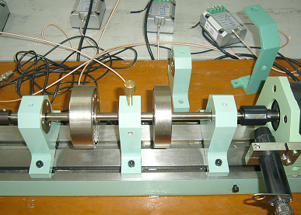
测速装置
转子系统
转子系统
图4.1.1ZT-3型转子振动模拟实验台

6.3.结果分析
转子与静子部件的局部摩擦或者是在尺寸超差或润滑不良的轴承中的摩擦经常引起稳定的次谐波振（分数谐波共振），起频率正好是转速的一半。然而随着转速的升高，次谐波振动的范围是变化的。当转子的旋转速度高于一阶自然频率的三倍时，稳态次谐波的范围为1/3（“轻”摩擦）或1/2（“重”摩擦）。如果转速超过转子第一阶自然频率的N倍时，那么转子的响应将由同步分量（1X）和一个次同步分量组成，其最低频率随着摩擦力的增加分别等于（1/N）$w$、（1/N-1）$w$……（1/3）$w$（1/2）$w$。次谐波的范围决定于不平衡、阻尼、外载荷、几何形状、材料性质等因素。当阻尼很大时，次谐波可能根本不发生。
本文的计算结果和实验结果较好地验证了上述结论。
本实验台已知转子质量，旋转速度等参数。但其偏心距、刚度、阻尼、摩擦系数及偏心质量等未知。又由于碰摩实验是强非线性实验，对参数的敏感度很高，所以实验结果和计算结果会有一些差别。

第七章 结 论
本论文建立了Jeffcott转子碰摩力学模型，运用四阶龙格库塔法进行了求解，研究了在改变系统参数情况下的转子运动所出现的周期、拟周期和混沌运动特征，对数值求解结果进行频段提取，得到仿真样本并进行训练神经网络，然后用DH5922动态信号测试分析系统软件从ZT-3型多功能转子模拟实验台采集数据，并频段提取得到测试样本，用此测试样本测试训练好的神经网络，当训练次数为150，训练目标为0.0001，学习速率为0.1，输入节点数为12，隐层节点数为20时，识别率达到83.3333％，说明模型的建立符合实际，以及所训练的神经网络的泛化能力很强，能够准确地诊断转子故障样本，理论分析和实验结果达到了较好的吻合。本文的研究结果可以为航空发动机转子系统碰摩故障的智能诊断提供了的重要依据。
当然，研究中也有很多不足的地方，比如对系统参数对系统运动状态的研究还不够深入，这需要在以后的实践中不断的总结提高。
恳请各位专家不吝指教！

致 谢

本科毕业论文终于在一番废寝忘食之后尘埃落定，这次论文，我首先要感谢尊敬的陈老师，没有陈老师认真负责的悉心指导，没有陈老师诲人不倦的耐心讲解，就没有我论文的顺利完成。其次，我要感谢师姐李飞敏同学，她给予了我很大的帮助和支持。可以说通过这次论文，我受益匪浅，学到了很多知识。
再次，对陈老师和李飞敏同学表示由衷的感谢和敬意！

参 考 文 献

[1] 闻邦春，武新华，丁千等，故障旋转机械非线性动力学理论与试验[M]，科学出版社，2004，7～11
[2] 刘献栋等，具有转静件碰摩故障双转子系统的动力学模型及其小波变换特征[J]，航空动力学报，15（2），2000
[3] 姜健飞，胡良剑，唐俭，数值分析及其MATLAB实验[M]，科学出版社，2004，136～154
[4] 张志涌等，精通MATLAB[M]，北京航空航天大学出版社，2002
[5] 陈果，航空器检测与诊断技术导论[M]，航空航天大学，2005，110～134
[6] 诸福磊等，碰摩转子系统中的阵发性及混沌现象[J]，航空动力学报，11（3），1996
[7] 丁千，转子碰摩运动的非稳态分析[J]，航空动力学报，15（2），2000
[8] 任辉等，转子碰摩振动响应的非线性时间序列分析[J]，航空动力学报，17（4），2002
[9] 韩捷等, 旋转机械故障机理及诊断技术.，北京:机械工业出版社, 1997
[10] 邓小文等，碰摩转子的弯曲和扭转振动分析[J]，航空动力学报，17（1），2002
[11] Chu Fulei, Lu Wenxiu. Experimental observation of nonlinear vibrations in a rub-impact rotor system[J]. Journal of Sound and Vibration (283), 2005: 621–643
[12] 刘献栋等，转静件碰摩模型及不对中转子局部碰摩的混沌特性[J]，航空动力学报，13（4），1998
[13] 飞思科技产品研发中心，神经网络理论与MATLAB7实现[M]，电子工业出版社，2005

附 录
神经网络的Matlab程序：
global FreqTr1 FreqTr2
%---------------------------训练神经网络
[filename pathname]=uigetfile('FreqChar.txt');
fid=fopen(strcat(pathname,filename));
FreqTr1=fscanf(fid,'%g',[13 100]);
[x1 y1]=size(FreqTr1);
P_train=FreqTr1(1:(x1-1),1:1:y1);
T_train=FreqTr1( x1,1:1:y1);
%输入向量的最大和最小值
threshold=[0 1;0 1;0 1;0 1;0 1;0 1;0 1;0 1;0 1;0 1;0 1;0 1];
net=newff(minmax(P_train),[25 1],{'logsig','logsig'},'trainlm');
%训练次数为100，训练目标为0.01，学习速率为0.1
net.trainParam.epochs=100;
net.trainParam.goal=0.0001;
LP.Ir=0.1;
net=train(net,P_train,T_train);
y=sim(net,P_train);
error_train=y-T_train;
res=norm(error_train);
%--------------------------测试神经网络
[filename pathname]=uigetfile('datatest.txt');
fid=fopen(strcat(pathname,filename));
FreqTr2=fscanf(fid,'%g',[13 27]);
[x2 y2]=size(FreqTr2);
P_test=FreqTr2(1:(x2-1),1:1:y2);
T_test=FreqTr2( x2,1:1:y2);
RightNum1=0;
RightNum2=0;
for i=1:1:y2
t=sim(net,P_test(:,i));
if t>0.5 & T_test(i)==1
RightNum1=RightNum1+1;
end
if t<0.5 & T_test(i)==0
RightNum2=RightNum2+1;
end
end
shibielv1=(RightNum1+RightNum2)/y2;
iw_net=net.iw{1,1};
lw_net=net.lw{2,1};
b_net1=net.b{1,1};
b_net2=net.b{2,1};
fid=fopen('知识库\第一层权值.txt','w');
fprintf(fid,'%2.5f %2.5f %2.5f %2.5f %2.5f %2.5f %2.5f %2.5f %2.5f %2.5f %2.5f %2.5f \n',iw_net);
fclose(fid);
fid=fopen('知识库\第二层权值.txt','w');
fprintf(fid,'%2.5f \n',lw_net);
fclose(fid);
fid=fopen('知识库\第一层阈值.txt','w');
fprintf(fid,'%2.5f \n',b_net1);
fclose(fid);
fid=fopen('知识库\第二层阈值.txt','w');
fprintf(fid,'%2.5f \n',b_net2);

